„Czy to jutro, czy to dziś,
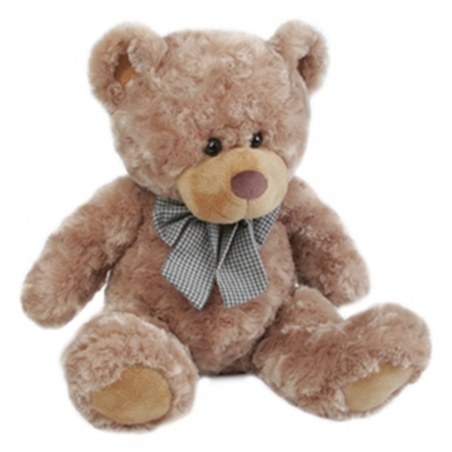
Wszystkim jest potrzebny miś”!

GBP W BEDLNIE
ZAPRASZA DO UDZIAŁU W KONKURSIE LITERACKO-PLASTYCZNYM
"MÓJ PRZYJACIEL MIŚ"

Konkurs w II Kategoriach:
1.Przedszkole – fotograficzny (uwiecznienie na fotografii dzień spędzony z misiem w przedszkolu) przy udziale opiekuna.
2.Dzieci w wieku (7-10), (11-15)- literacko - plastyczny.

Cel konkursu:
- Rozwijanie umiejętności literackich u dzieci
- Stworzenie okazji do rozwijania zdolności plastycznych dzieci.

Regulamin konkursu:
- Konkurs przeznaczony jest dla dzieci w wieku (3-6),( 7-10), (11-15) lat.
- Warunkiem uczestnictwa jest ułożenie opowiadania o roli misia w życiu rodziny oraz zilustrowanie go kredkami (ołówkowe lub pastele olejne).
- Format pracy A4 (opowiadanie + ilustracje).
- Opowiadanie powinno być napisane komputerowo rozmiar czcionki 12.
- Na konkurs można zgłaszać tyko prace indywidualne.
- Każda praca powinna być opatrzona metryczką ( czcionka Times New Roman14) zawierając : imię i nazwisko dziecka, wiek, adres, numer telefonu, e-mail,(nazwa szkoły, klasa). Metryczkę prosimy zamieścić w prawym dolnym rogu pracy i dołączyć zgodę Rodo.
- Ocena nadesłanych prac dokona komisja powołana przez Organizatora.
- Autorzy trzech najciekawszych prac otrzymają dyplom i nagrody, a pozostali uczestnicy pamiątkowe dyplomy i podziękowania przesłane droga elektroniczna.
- Nadesłane prace nie podlegają zwrotowi i przechodzą na własność Organizatora.
- Nadesłanie prac jest równoznaczne z akceptacja regulaminu i wyrażeniem zgody na przetwarzanie danych osobowych w celach konkursowych. Zgłoszenie prac do konkursu jest równoznaczne z przekazaniem paw autorskich do ich na rzecz Organizatora, o których mowa w art.50 ustawy z dnia 4 lutego 1994r. o prawach autorskich i prawach pokrewnych (Dz. U .z 1994r. Nr24, poz.83) oraz publikacji tych prac na stronie GOK i FB.
- Dane osobowe uczestników będą wykorzystywane wyłącznie w celu wyłonienia zwycięzców i przyznania nagród.
- Laureaci konkursu zostaną poinformowani o wynikach indywidualnie, droga telefoniczna bądź elektroniczna.
- Prace należy przesłać do 24 listopada 2020r. na adres bibliobedlno@wp.pl z dopiskiem : KONKURS LITERACKO-PLASTYCZNY
Kontakt telefoniczny (24 282-17-51)

Serdecznie zapraszamy do udziału w naszym konkursie

